ГОСТ 28751-90 Электромагнитная совместимость. Кондуктивные помехи по цепям питания
ГОСТ 28751-90
Группа Э02
МЕЖГОСУДАРСТВЕННЫЙ СТАНДАРТ
Электрооборудование автомобилей
ЭЛЕКТРОМАГНИТНАЯ СОВМЕСТИМОСТЬ. КОНДУКТИВНЫЕ ПОМЕХИ ПО ЦЕПЯМ ПИТАНИЯ
Требования и методы испытаний
Electrical equipment for vehicles. Electromagnetic compatibility. Electrical disturbance by conduction along supply lines. Requirements and test methods
МКС 33.100
43.040.10
ОКП 45 7300
Дата введения 1992-01-01
ИНФОРМАЦИОННЫЕ ДАННЫЕ
1. ВНЕСЕН Министерством автомобильного и сельскохозяйственного машиностроения СССР
2. УТВЕРЖДЕН И ВВЕДЕН В ДЕЙСТВИЕ Постановлением Государственного комитета СССР по управлению качеством продукции и стандартам от 27.11.90 N 2943 стандарт Совета Экономической Взаимопомощи СТ СЭВ 6895-89 "Электрооборудование автомобилей. Электромагнитная совместимость. Кондуктивные помехи по цепям питания. Требования и методы испытаний" непосредственно в качестве государственного стандарта СССР с 01.01.92
3. ССЫЛОЧНЫЕ НОРМАТИВНЫЕ ДОКУМЕНТЫ
Обозначение отечественного норматовного документа, на который дана ссылка | Обозначение соответствующего стандарта | Номер пункта
ГОСТ 16842-82 | СТ СЭВ 784-77 | Вводная часть
4. ПЕРЕИЗДАНИЕ. Апрель 2004 г.
Настоящий стандарт распространяется на вновь проектируемые электронные и электрические изделия (далее - изделия), предназначенные для работы на автотранспортных средствах, и устанавливает требования к их электромагнитной совместимости по кондуктивным помехам в бортовых сетях с номинальным напряжением 12 и 24 В, а также методы испытаний.
Стандарт не устанавливает методы испытаний для источников радиопомех по СТ СЭВ 784 (ГОСТ 16842*).
__________________
* На территории Российской Федерации действует ГОСТ Р 51320-99.
1. ОБЩИЕ ПОЛОЖЕНИЯ
1.1. Электромагнитная совместимость изделий характеризуется помехоустойчивостью к кондуктивным помехам бортовой сети автомобиля, а также уровнем собственных кондуктивных помех, измеряемых на выводах питания.
Требования к электромагнитной совместимости следует устанавливать дифференцированным способом в соответствии с требованиями настоящего стандарта. Основными факторами при этом должны являться условия применения, а также функции, которые изделия должны выполнять в автомобиле. При выполнении этих требований изделия считаются совместимыми.
Проверку соответствия изделия требованиям настоящего стандарта следует проводить при постановке изделий на производство, а также при изменении конструкции изделий или технологии изготовления, если эти изменения могут оказать влияние на требования к их электромагнитной совместимости.
1.2. Помехоустойчивость изделия характеризуется функциональным состоянием изделия во время и после воздействия испытательных импульсов.
1.2.1. Форма и параметры испытательных импульсов, которые должны применяться для определения помехоустойчивости изделий, приведены в п.3.6.
1.2.2. С целью дифференцированного подхода к требованиям помехоустойчивости изделий установлены 4 степени жесткости воздействия испытательными импульсами, которые приведены в п.2.2. Это позволит учесть различные уровни напряжения помех в бортовых сетях автомобилей при установлении требований к помехоустойчивости изделия или характеризовать свойства изделий путем применения различных степеней помехоустойчивости.
1.2.3. В зависимости от требований к функциональному состоянию изделия во время и после воздействия испытательных импульсов устанавливаются следующие функциональные классы:
А - все функции изделий выполняются во время и после воздействия испытательных импульсов;
В - все функции изделий выполняются во время воздействия испытательных импульсов, однако значения одного или нескольких параметров могут выходить за пределы допусков. После воздействия значения всех параметров восстанавливаются;
С - одна или несколько функций изделий не выполняются во время воздействия испытательных импульсов, однако после воздействия работоспособность изделия восстанавливается;
D - одна или несколько функций не выполняются во время воздействия испытательных импульсов. После воздействия работоспособность изделия восстанавливается простой управляющей операцией;
Е - одна или несколько функций не выполняются во время воздействия испытательных импульсов, после окончания воздействия работоспособность изделия не восстанавливается без проведения ремонта.
Примечание. Снижение работоспособности по классу С допускается для таких изделий, которые при наличии в бортовой сети определенных видов электромагнитных помех необязательно должны функционировать.
Снижение работоспособности по классу D допускается для изделий, для которых защита против определенных видов электромагнитных помех экономически не оправдана.
Класс Е предусматривается для оформления результатов испытаний.
1.3. Уровень собственных помех изделий характеризуется:
1) видом собственных помех;
2) степенью эмиссии помех.
1.3 1. Собственные помехи подразделяются на следующие виды:
1 - отрицательные импульсы напряжения помех с длительностью импульсов 0,1 мкс 2 мс;
2 - положительные импульсы напряжения помех с длительностью импульсов 0,1 мкс 0,05 мс;
3 - импульсы напряжения помех с длительностью импульсов 0,1 мкс.
1.3.2. Степень эмиссии помех определяет требования к уровню помех изделия с учетом помехоустойчивости других электронных систем автомобиля при соблюдении интервала помех не менее 3 дБ.
Установлено 4 степени эмиссии помех.
Предельные значения амплитуд помех в зависимости от соответствующих степеней эмиссии приведены в п.2.3.

2. ТРЕБОВАНИЯ К ЭЛЕКТРОМАГНИТНОЙ СОВМЕСТИМОСТИ
2.1. Требования к электромагнитной совместимости изделий устанавливаются в стандартах и технической документации на конкретные виды изделий. При этом необходимо указывать данные:
по помехоустойчивости:
1) используемые виды испытательных импульсов;
2) степени жесткости воздействия;
3) требуемые функциональные классы изделия для каждого испытательного импульса;
4) число применяемых импульсов (для однократных при необходимости);
по допустимому уровню собственных помех:
1) виды собственных помех;
2) степени эмиссии помех.
Примеры оформления требований к электромагнитной совместимости изделий приведены в табл.1.
Таблица 1
Требования к помехоустойчивости
Испытательный импульс | Степень жесткости | Функциональное состояние | Примечание
1а | Не требуется | - | Прибор непосредственно соединен с аккумуляторной батареей
1b | Не требуется | -
2 | Не требуется | -
3a | III | А | -
3b | III | А | -
4 | IV | С | 10 импульсов
5 | I | D | Выключить прибор, затем снова включить
6 | Не требуется | - | -
7 | Не требуется | - | -
Продолжение табл.1
Требования к уровню собственных помех
Вид собственных помех | Степень эмиссии помех | Примечание
1 | I | При размыкании рабочего напряжения допускается степень эмиссии II
2 | I
3 | II | -

2.2. Для испытания изделий на помехоустойчивость при различных степенях жесткости следует применять указанные в табл.2 пиковые значения напряжения испытательных импульсов, указанных в п.3.6.
Таблица 2
Испытательный импульс | Пиковое значение напряжения , В
 | для бортовых сетей 12 В |  |  |  | для бортовых сетей 24 В
 | При степени жесткости
 | I | II | III | IV | I | II | III | IV
1а | -25 | -50 | -75 | -100 | -50 | -100 | -150 | -200
1b | - | - | - | - | -275 | -550 | -825 | -1100
2 | +25 | +50 | +75 | +100 | +25 | +50 | +75 | +100
3a | -25 | -50 | -100 | -150 | -35 | -70 | -140 | -200
3b | +25 | +50 | +75 | +100 | +35 | +70 | +140 | +200
4 | -4 | -5 | -6 | -7 | -5 | -10 | -14 | -16
5 | +26,5 | +46,5 | +66,5 | +86,5 | +70 | +113 | +156 | +200
6 | -50 | -100 | -200 | -300 | - | - | - | -
7 | -20 | -40 | -60 | -80 | - | - | - | -

2.3. Уровни собственных помех при заданных степенях эмиссии помех не должны превышать указанных в табл.3 пиковых значений напряжения.
Таблица 3
Вид собственных помех | Пиковое значение напряжения , В
 | для бортовых сетей 12 В |  |  |  | для бортовых сетей 24 В
 | При степени эмиссии помех
 | I | II | III | IV | I | II | III | IV
1 | -15 | -35 | -50 | -70 | -35 | -70 | -105 | -140
2 | +15 | +35 | +50 | +70 | +15 | +35 | +50 | +70
3 | -15 | -35 | -70 | -100 | -25 | -45 | -100 | -140
 | +15 | +35 | +50 | +70 | +25 | +45 | +100 | +140

3. МЕТОДЫ ИСПЫТАНИЙ

3.1. Измерения и испытания электромагнитной совместимости изделий следует проводить в условиях, установленных в стандартах на изделия конкретных типов.
При измерениях и испытаниях в лабораторных условиях значения рабочих напряжений должны соответствовать указанным в табл.4.
Испытание изделия следует проводить при температуре окружающей среды (23±5) °С для объекта испытания, если иное не установлено в стандартах на изделия конкретных типов.
Таблица 4
В вольтах
Номинальное напряжение | Рабочее напряжение
12 | 13,5±0,5
24 | 27,0±1,0
Примечание. Значения рабочего напряжения соответствуют среднему напряжению бортовой сети при работающем двигателе.
Порядок проведения измерений и испытаний произвольный. В случае, когда для всех испытаний применяют малое количество объектов испытания, необходимо исключить возможное накопление эффектов от отдельных испытаний.
Необходимое число объектов испытаний должно быть установлено в стандартах на конкретные изделия.
3.2. Измерения уровня собственных помех должны определить значения кондуктивных помех в цепях питания и управления изделий и проверить соблюдение предельно допустимых значений.
Для обеспечения сравниваемости результатов натурных и лабораторных измерений последние следует проводить с использованием стандартного эквивалента бортовой сети.
3.3. Для измерения собственных помех следует применять запоминающий осциллограф со следующими параметрами:
1) ширина полосы - 100 МГц;
2) скорость записи - 100 см/мкс;
3) входная чувствительность - 0,1 В/см;
4) точность измерения - не более 10%.
Допускается применять другие средства измерений, обеспечивающие необходимую точность измерений.
3.4. Для проведения измерений напряжения помех необходимо иметь:
1) источник питания;
2) силовой выключатель, обеспечивающий свободное от вибрации прерывание рабочего тока;
3) эквивалент бортовой сети.
В качестве эквивалента сети применяют пассивный четырехполюсник, схема и параметры которого приведены на черт.1.

Черт.1. Пассивный четырехполюсник. Схема и параметры
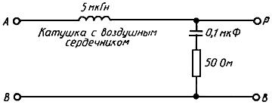
- вывод электроснабжения; - соединение с массой; - вывод измеряемого объекта
Черт.1
Индуктивность эквивалента бортовой сети следует выполнять в виде катушки с воздушным сердечником. Ее активное сопротивление не должно превышать 5 мОм. Эквивалент бортовой сети должен быть сконструирован таким образом, чтобы значение входного сопротивления короткого замыкания на выводе измеряемого объекта в диапазоне частот от 0,15 до 100 МГц соответствовало теоретической кривой с погрешностью в пределах ±10% (черт.2).

Черт.2. Значение входного сопротивления короткого замыкания эквивалента бортсети как функция частоты
Значение входного сопротивления короткого замыкания эквивалента бортсети как функция частоты
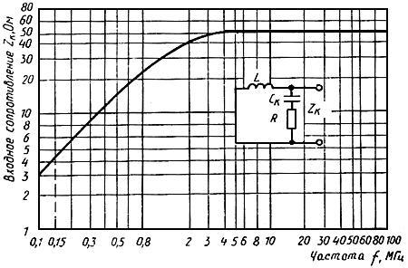
- емкость; - сопротивление; - индуктивность
Черт.2
Для измерения напряжения помех исследуемое изделие подключают к источнику питания через эквивалент бортовой сети и силовой выключатель. Соединенный провод между эквивалентом бортовой сети и измеряемым объектом должен быть без изгибов и иметь длину (0,5±0,05) м. Осциллограф подключают к эквиваленту сети со стороны измеряемого объекта. Схема измерения приведена на черт.3.

Черт.3. Схема измерения напряжения помех
Схема измерения напряжения помех
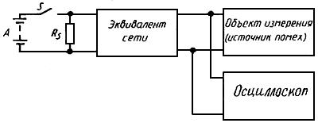
- аккумулятор; - мощный выключатель; - нагрузочное сопротивление
Черт.3
Измерения проводят во всех возможных режимах работы, а также при приведении в действие имеющихся элементов управления и при размыкании цепи питания силовым выключателем. После размыкания рабочего напряжения нагрузочный резистор служит для моделирования активного сопротивления тех потребителей, которые подключены параллельно к изделию в отделенной от источника питания части бортовой сети. Следует применять малоиндуктивный резистор 40 Ом.
Опорным потенциалом при измерении пикового значения напряжения собственных помех видов 2 и 3 является рабочее напряжение бортовой сети: для вида 1 - "нулевой" потенциал. Длительность импульсов собственных помех измеряется на уровне 10% пикового значения амплитуды импульса.
3.5. При проведении испытаний на помехоустойчивость испытуемое изделие подключают к имитатору помех, создающему нормированные испытательные импульсы (п.3.6) и рабочее напряжение бортовой сети.
Погрешность пикового значения испытательных импульсов при ненагруженном имитаторе помех должна составлять не более плюс 10%, для остальных параметров - в пределах ±10%.
Для соединения имитатора помех с испытуемым объектом применяют соединительный провод длиной (0,5±0,05) м.
При испытании на помехоустойчивость проверяют функциональное состояние изделия по классам от А до Е в соответствии с п.1.2.3.
Изделие следует подвергать воздействию испытательных импульсов, являющихся характерными для условий его эксплуатации на автомобиле.
Минимальное количество испытательных импульсов (продолжительность испытания), необходимых для одного испытательного цикла, приведено в табл.5.
Таблица 5
Испытательный импульс | Минимальное количество испытательных импульсов (продолжительность испытания) | Интервал между импульсами (серией импульсов), с
1а | 5000 импульсов | От 0,5 до 5 с
1b | 100 импульсов | От 0,5 до 5 с
2 | 5000 импульсов | От 0,5 до 5 с
3а | 1 ч | 0,1 с
3b | 1 ч | 0,1 с
4 | 1 импульс | (См. примечание)
5 | 1 импульс | (См. примечание)
6 | 1 импульс | (См. примечание)
7 | 1 импульс | (См. примечание)
Примечание. Для повторного воздействия необходимо обеспечивать интервалы в 1 мин между импульсами.
3.6. Испытательные импульсы
Испытательный импульс 1
Испытательный импульс 1 моделирует переходные процессы, которые возникают при отключении параллельных индуктивных нагрузок. Настоящий испытательный импульс должен применяться для испытания изделий, которые подключаются к бортовой сети таким образом, чтобы при отключении индуктивной нагрузки они остались параллельно подключенными. Форма и параметры импульса 1 приведены на черт.4.

Черт.4. Испытательный импульс 1
Испытательный импульс 1
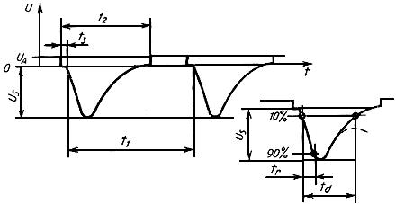
Параметры при 12 В: | Параметры при 24 В:
 | испытательный импульс 1а | испытательный импульс 1b
- от 0 до минус 100 В; | - от 0 до минус 200 В; | - от 0 до минус 1100 В;
=10 Ом; | - от 10 до 50 Ом; | - от 50 до 200 Ом;
=2 мс; | =2 мс; | =1 мс;
=1 мкс; | =3 мкс; | =9 мкс;
- от 0,5 до 5 с; | - от 0,5 до 5 с; | - от 0,5 до 5 с;
=200 мс; | =200 мс; | =200 мс
100 мкс | 100 мкс | 100 мкс
Черт.4
Примечание. Время между отключением рабочего напряжения и подачей испытательного импульса должно быть минимальным.
Испытательный импульс 2
Испытательный импульс 2 моделирует переходные процессы, которые вызваны внезапным прерыванием тока, подаваемого индуктивным источником в бортовую сеть. Такие переходные процессы возникают, например, когда двигатель постоянного тока, который подключен к тому же выключателю, что и система зажигания, после выключения зажигания из-за механической инерции продолжает работать как генератор. При каждом переключении системы зажигания на отключенном питающем проводе возникает пиковое значение напряжения. Форма и параметры импульса 2 приведены на черт.5.

Черт.5. Испытательный импульс 2
Испытательный импульс 2
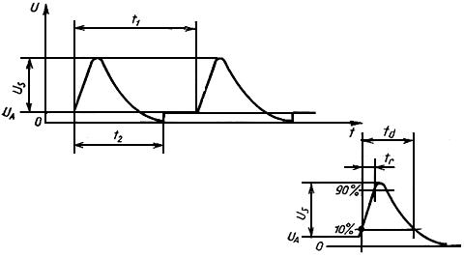

Параметры при 12 В: | Параметры при 24 В:
- от 0 до плюс 100 В; | - от 0 до плюс 100 В;
=10 Ом; | - от 10 до 50 Ом;
- от 0,5 до 5 с; | =0,05 мс;
=200 мс; | =1 мкс;
=0,05 мс; | - от 0,5 до 5 с;
=1 мкс. | =200 мс
Черт.5
Испытательные импульсы 3а и 3b
Испытательные импульсы 3а и 3b моделируют пиковые значения напряжений, которые возникают при коммутационных процессах. На параметры этих импульсов оказывают влияние значения распределенных емкостей и индуктивностей бортовой сети. Форма и параметры испытательных импульсов 3а и 3b приведены на черт.6 и 7.

Черт.6. Испытательный импульс 3а
Испытательный импульс 3а
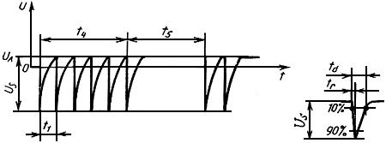

Параметры при 12 В: | Параметры при 24 В:
- от 0 до минус 150 В; | - от 0 до минус 200 В;
=50 Ом; | =50 Ом;
=0,1 мкс; | =0,1 мкс;
=5 нс; | =5 нс;
=100 мкс; | =100 мкс;
=10 мс; | =10 мс;
=90 мс. | =90 мс.
Черт.6

Черт.7. Испытательный импульс 3b
Испытательный импульс 3b
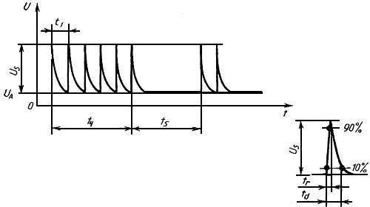
Параметры при 12 В: | Параметры при 24 В:
- от 0 до плюс 100 В; | - от 0 до плюс 200 В;
=50 Ом; | =50 Ом;
=0,1 мкс; | =0,1 мкс;
=5 нс; | =5 нс;
=100 мкс; | =100 мкс;
=10 мс; | =10 мс;
=90 мс. | =90 мс.
Черт.7
Испытательный импульс 4
Испытательный импульс 4 моделирует посадку напряжения питания, который вызывается включением стартера двигателя внутреннего сгорания (пульсации при прокручивании стартера не учитываются). Форма и параметры импульса 4 приведены на черт.8.

Черт.8. Испытательный импульс 4
Испытательный импульс 4
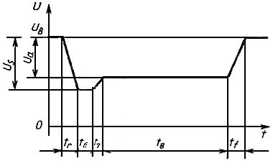

Параметры при 12 В: | Параметры при 24 В:
=12 В; | =24 В;
- от минус 4 до плюс 7 В; | - от минус 5 до минус 16 В;
- от минус 2,5 до минус 6 В, если ; | - от минус 5 до минус 12 В, если ;
=0,01 Ом; | =0,01 Ом;
- от 15 до 40 мс; | - от 50 до 100 мс;
50 мс; | 50 мс;
- от 0,5 до 20 с; | - от 0,5 до 20 с;
5 мс; | 10 мс;
- от 5 до 100 мс. | - от 10 до 100 мс.
Черт.8
________________
Конкретное значение следует устанавливать в зависимости от предусмотренного применения изделия.
=5 мс - типичный случай, когда двигатель внутреннего сгорания начинает работать в конце пускового процесса; =100 мс - типичный случай, когда двигатель не запускается.
Испытательный импульс 5
Испытательный импульс 5 моделирует переходный процесс при режиме сброса нагрузки, а также размыкания аккумуляторной батареи в то время, когда от генератора еще продолжается подача зарядного тока, а другая нагрузка остается в цепи генератора. Амплитуда переходного процесса зависит от числа оборотов и от тока возбуждения генератора в момент размыкания батареи. Продолжительность переходного процесса определяют, главным образом, постоянной времени цепи возбуждения и амплитудой импульса.
Сброс нагрузки может возникать из-за коррозии кабеля, плохого соединения зажимов батареи или когда по причине внутреннего размыкания батареи прерывается зарядный ток. Форма и параметры испытательного импульса 5 приведены на черт.9.

Черт.9. Испытательный импульс 5
Испытательный импульс 5
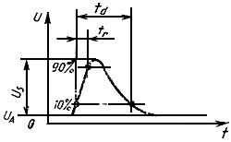
Параметры при 12 В: | Параметры при 24 В:
- от плюс 26,5 до плюс 86,5 В; | - от плюс 70 до плюс 200 В;
- от 0,5 до 4 Ом; | - от 1 до 8 Ом;
- от 40 до 400 мс; | - от 100 до 350 мс;
- от 5 до 10 мс; | =10 мс;
Черт.9
Примечания:
1. Внутреннее сопротивление генератора в случае режима сброса нагрузки является функцией частоты вращения генератора и зарядного тока.
2 Внутреннее сопротивление генератора для испытательного импульса 5 рассчитывают по формуле
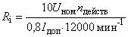,
где - номинальное напряжение генератора;
- допустимый ток при частоте вращения генератора 6000 мин;
- действительная частота вращения.
3. Параметры испытательных импульсов зависят друг от друга, причем большие значения пикового напряжения взаимосвязаны с большими значениями внутреннего сопротивления и длительностью импульса .
Испытательный импульс 6
Испытательный импульс 6 моделирует переходный процесс, который возникает при прерывании тока катушки зажигания. Форма и параметры импульса 6 приведены на черт.10.

Черт.10. Испытательный импульс 6
Испытательный импульс 6
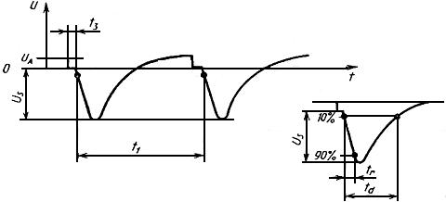
Параметры при 12 В:
- от 0 до минус 300 В;
=30 Ом;
=300 мкс;
=60 мкс;
=15 с;
100 мкс.
Черт.10
Примечание. Время между моментом отключения рабочего тока и моментом подачи испытательного импульса должно быть минимальным.
Испытательный импульс 7
Испытательный импульс 7 моделирует режим, вызванный исчезновением электромагнитного поля генератора при отключении двигателя. Форма и параметры импульса 7 приведены на черт.11.

Черт.11. Испытательный импульс 7
Испытательный импульс 7
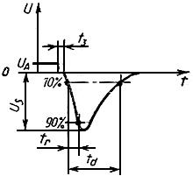
Параметры при 12 В:
- от 0 до минус 80 В;
=10 Ом;
=100 мс;
- от 5 до 10 мс;
100 мс.
Черт.11
Примечание. Время между моментом отключения рабочего напряжения и моментом подачи испытательного импульса должно быть минимальным.
3.7. В результатах испытаний изделий на помехоустойчивость должны быть отражены функциональные классы, к которым относятся изделия при воздействии на них испытательным импульсом различной степени жесткости. Пример оформления результатов испытания изделий на помехоустойчивость приведен в табл.6.
Таблица 6
Результаты испытаний на помехоустойчивость
Испытательный импульс | Функциональный класс при степени жесткости |  |  |  | Примечание
 | I | II | III | IV
1a | А | А | А | Е
1b | А | А | Е | -
2 | А | В | С | Е
3а | А | А | В | С | -
3b | А | А | В | С
4 | В | В | С | С
5 | C | С | Е | -
6 | Не использовался |  |  |  | Не имеет числового значения для предусмотренных случаев применения
7 | Не использовался
Результаты измерений собственных помех должны отражать следующие показатели:
1) пиковые значения амплитуды ;
2) длительность импульсов и (или) серии импульсов.
Результаты измерений и испытаний, которые служат для проверки выполнения требований п.2.1, следует оформлять в соответствии с табл.1. Пример оформления проверки электромагнитной совместимости изделия приведен в табл.7.
Таблица 7
Результаты испытаний на помехоустойчивость
Испытательный импульс | Степень жесткости | Функциональный класс | Примечание
3а | III | В | Требование не выполняется
3b | III | А
4 | IV | С
5 | I | С
Продолжение табл.7
Измеренные уровни помех
Вид собственных помех | Степень эмиссии помех | Примечание
1 | II | Переходный процесс при отключении рабочего напряжения
2 | I
3 | I

ПРИЛОЖЕНИЕ (справочное). ТЕРМИНЫ, ПРИМЕНЯЕМЫЕ В НАСТОЯЩЕМ СТАНДАРТЕ, И ИХ ПОЯСНЕНИЯ
ПРИЛОЖЕНИЕ
Справочное

Термин | Пояснение
Электромагнитная совместимость | Способность изделия (узла, прибора, системы) выполнять предусмотренные функции в определенной электромагнитной среде без электромагнитного воздействия на эту среду больше допустимого уровня
Бортовая сеть | Совокупность проводов питания автомобиля, включая кузов, используемый в качестве обратного провода
Напряжение помех | Все изменения рабочего напряжения по сравнению со стационарным состоянием, которые могут нарушать работоспособность изделия
Уровень помех | Пиковые значения напряжений помех, измеряемые на выводах питания изделия в определенных условиях измерения
Помехоустойчивость | Свойство изделия работать под влиянием напряжения помех без функциональных нарушений
Степень помехоустойчивости | Свойство изделия выдерживать заданное функциональное состояние под воздействием определенных испытательных импульсов определенных степеней жесткости на выводах питания
Эквивалент сети | Установка, с помощью которой при измерениях напряжения помех моделируют средний импеданс проводов питания автомобиля
Испытательный импульс | Импульс напряжения, с помощью которого моделируют характерные параметры определенного типа напряжения помех. Он служит для испытания электронных изделий на помехоустойчивость
Имитатор помех | Прибор для генерации испытательных импульсов

